Инструкция для обучающихся и педагогических работников по получению и восстановлению логина в системе Дневник.Ру

1) Получение доступа:
- Педагогические работники могут получить логин и пароль у администратора образовательной организации (администрация лицея, техническая поддержка лицея)
- Обучающиеся и родители могут получить логин и пароль у классного руководителя
2) Восстановление доступа:
Если пользователь ранее подтвердил мобильный телефон и email в своём профиле, то у него есть возможность самостоятельно восстановить данные для входа. Восстановить доступ возможно, даже если были забыты и логин, и пароль.
Список адресов электронной почты сотрудников лицея представлен на сайте лицея в разделе: Сведения об образовательной организации - Педагогический коллектив - Справочник адресов электронной почты: https://www.lyceum62.ru/pages/27/
Если пользователь НЕ подтверждал мобильный телефон и email в своём профиле, то ему следует обратиться к администраторам образовательной организации или к классным руководителям.
Самостоятельное восстановление доступа
Шаг 1. На главной странице сайта нужно выбрать пункт «Восстановите доступ».

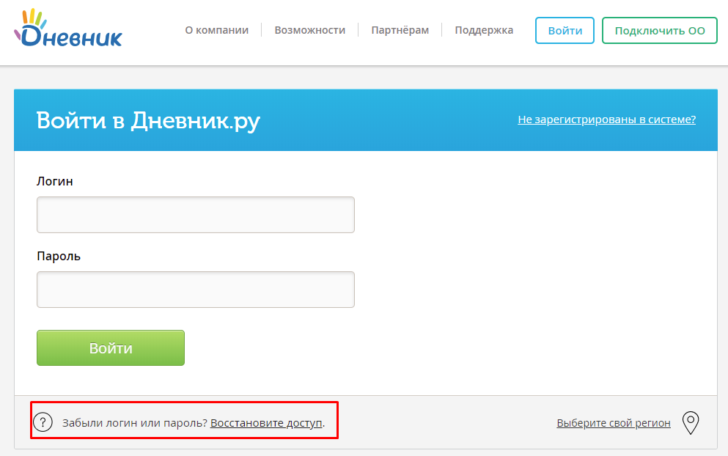

Шаг 2. Далее, нужно указать тип проблемы:

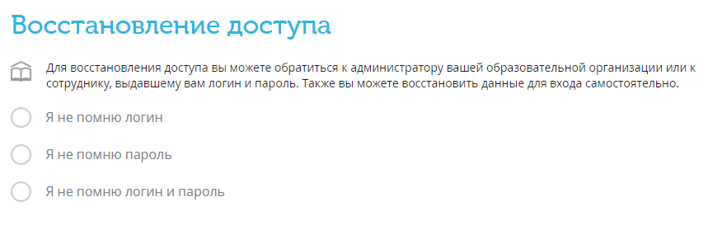

Что делать, если утерян логин?
В этом случае для получения информации необходимо выбрать вариант «Я не помню логин» и заполнить следующие поля:
- email и / или номер мобильного телефона;
- дата рождения;
- цифры с картинки.

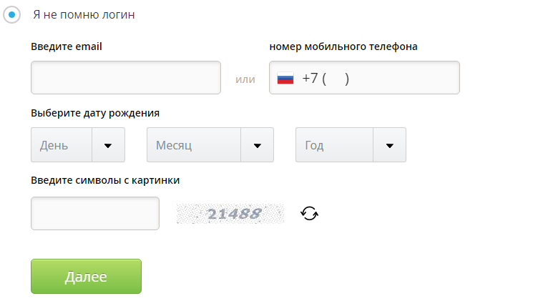

Логин будет отправлен на указанный email только при совпадении введенной даты рождения.

Что делать, если утерян пароль?
В этом случае необходимо выбрать вариант «Я не помню пароль» и заполнить поля:
- логин;
- цифры с картинки.

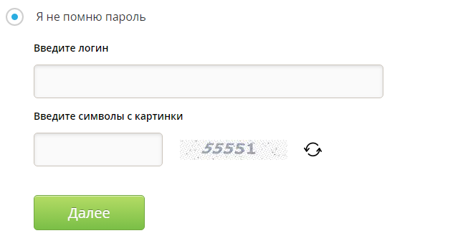

Восстановление по email
На email будет отправлена ссылка для сброса пароля, по которой нужно перейти. Далее в открывшемся поле в двух окнах вводится новый пароль.

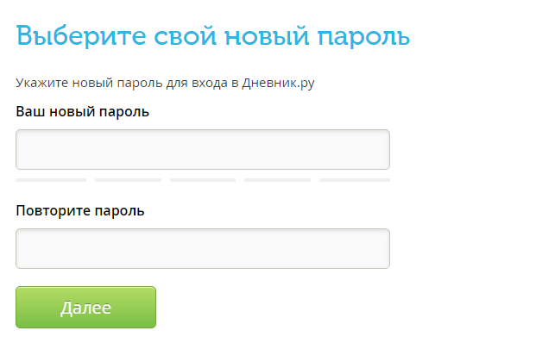

Восстановление по SMS
В случае, если у пользователя отсутствует доступ к email, необходимо выбрать «Мне не пришло письмо, восстановить пароль по телефону».
Далее, необходимо:
- в окошко ввода вписать недостающие цифры номера телефона;
- нажать «Далее»;

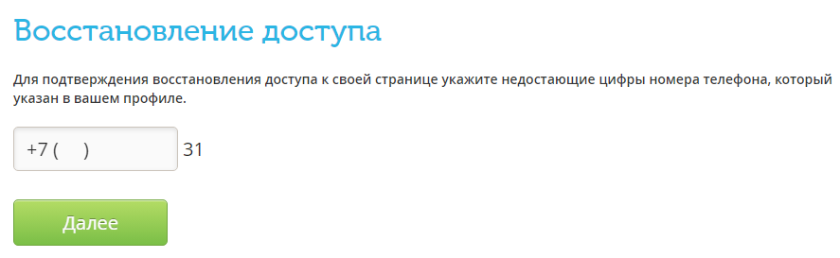

- получить на данный номер sms-сообщение с кодом подтверждения;
- полученный код ввести в соответствующее окно;
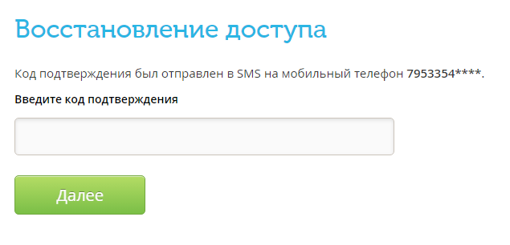

- в открывшихся полях дважды ввести новый пароль.
Что делать, если утрачены и логин, и пароль?
В этом случае необходимо выбрать вариант «Я не помню логин и пароль»:
- форма аналогична пункту «Я не помню логин»;
- путь восстановления совпадает со случаем «Я не помню пароль».

В случае, если возникают какие-либо сложности при восстановлении доступа, следует обратиться к администраторам образовательной организации или к классным руководителям.
Список адресов электронной почты сотрудников лицея представлен на сайте лицея в разделе: Сведения об образовательной организации - Педагогический коллектив - Справочник адресов электронной почты: https://www.lyceum62.ru/pages/27/
Ссылка на систему восстановления доступа: https://login.dnevnik.ru/recovery.

Инструкция для обучающихся и педагогических работников по организации работы в «виртуальных» и «совместных» группах

Для подключения к видеовстрече необходимо перейти по ссылке видеовстречи из расписания, ввести свое имя и дождаться подтверждение подключения организатора встречи (следовать инструкциям на экране).
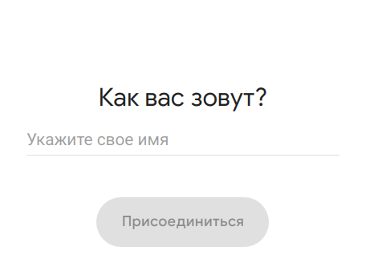
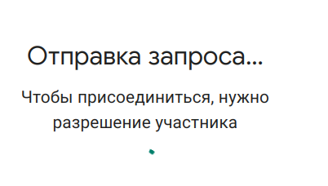
Если организатор видеовстречи требует участие с поддержкой аудио и/или видео, необходимо подключить (при наличии вебкамеры и/или микрофона) (и разрешить использование) вебкамеру и/или микрофон. При использовании микрофона рекомендуется использовать наушники для исключения возникновения эхо и шума.
Предоставить доступ к камере и/или к микрофону:
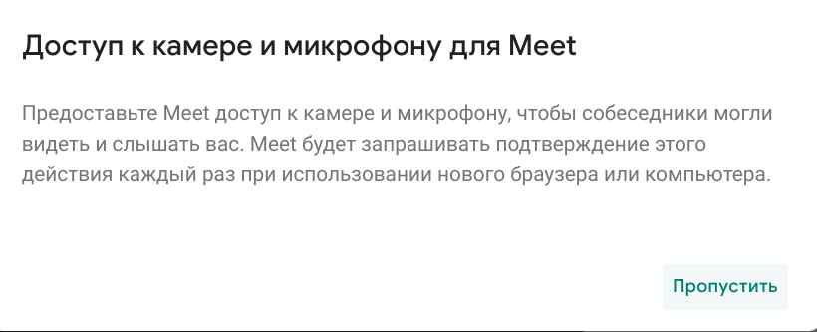
В случае отсутствия необходимости в камере и/или микрофоне можно нажать кнопку пропустить.
Разрешить использование:
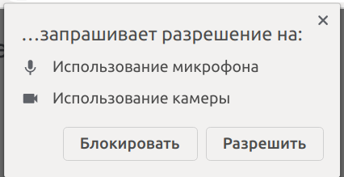
Для подключения можно использовать приложение Hangouts Meet на планшетах и мобильных телефонах. Скачать приложение можно в Google Play и App Store (приложение бесплатно).
Во время видео урока необходимо следовать инструкциям учителя.
Перед уроком рекомендуется проверить работоспособность камеры и микрофона (при необходимости). В случае необходимости можно обратиться к учителю за помощью, в т.ч. для связи с техническим специалистом.
Список адресов электронной почты сотрудников лицея представлен на сайте лицея в разделе: Сведения об образовательной организации - Педагогический коллектив - Справочник адресов электронной почты: https://www.lyceum62.ru/pages/27/

